|  |  |  |  |  |
| --- | --- | --- | --- | --- |
| 2021_1_WEB_10_과제 | 학번 : | 20175105 | 이름 : | 곽영주 |

* 개념 활용

1. 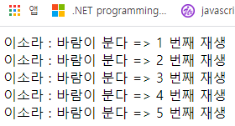다음과 같은 속성과 메소드로 구성되는 객체를 리터럴을 사용하여 생성하고 결과처럼 출력될 수 있게 프로그램을 작성하세요. 단, 속성 값은 본인이 결정할 것.

* 속성 : 가수 이름, 곡명, 재생시간
* 메소드 : play(cnt) – cnt 횟수만큼 반복 재생

|  |
| --- |
| [소스]  <!DOCTYPE html>  <html lang="en">  <head>      <meta charset="UTF-8">      <meta http-equiv="X-UA-Compatible" content="IE=edge">      <meta name="viewport" content="width=device-width, initial-scale=1.0">      <title>Document</title>      <script>          let musicPlayer = {              singer : '송민호',              songTitle : '도망가',              playingTime : '2분 25초',              play : function(cnt){                  for(let i=0; i<cnt; i++)                      document.write(`${this.singer} : ${this.songTitle} => ${i+1} 번째 재생 <br>`);              }          };          musicPlayer.play(3);      </script>  </head>  <body>  </body>  </html> |
| [실행결과] |

1. 다음과 같은 속성과 메소드로 구성되는 생성자 함수를 만들고 제시된 결과처럼 실행되는 프로그램을 작성하시오

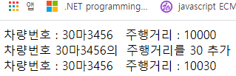– 속성 : 차량번호, 주행거리

– 메소드 : 주행거리를 dist 만큼 증가시키는 addMileage(dist) 메소드, 반환값 없음

차량번호와 주행거리를 문자열로 반환하는 toString()

|  |
| --- |
| [소스]  <!DOCTYPE html>  <html lang="en">  <head>      <meta charset="UTF-8">      <meta http-equiv="X-UA-Compatible" content="IE=edge">      <meta name="viewport" content="width=device-width, initial-scale=1.0">      <title>Document</title>      <script>          function Car(number, distance){              this.number = number;              this.distance = distance;              this.addMileage = function(dist){                  this.distance += dist;                  document.write(`차량번호 ${this.number}의 주행거리를 ${dist} 추가 <br>`);              };              this.toString = function(){                  return `차량번호 : ${this.number}   주행거리 : ${this.distance} <br>`;              };          }          let car = new Car('11가1111', 5000);          document.write(car.toString());          car.addMileage(100);          document.write(car.toString());      </script>  </head>  <body>  </body>  </html> |
| [실행결과] |

1. 다음과 같은 속성과 메소드로 구성되는 생성자 함수 프로토타입을 사용하여 Account를 만들고 제시된 결과처럼 실행되는 프로그램을 작성하세요.

- 속성 : 예금주, 잔액

- 메소드 : 매개변수로 받은 값 만큼 잔액을 증가하는 deposit() 메소드, 반환값 없음

매개변수로 받은 값 만큼 잔액을 감소하는 withdraw() 메소드, 반환값 없으며 잔액이 적으면 “잔액부족” 출력

예금주와 잔액을 출력하는 display() 메소드

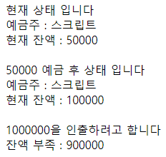

|  |
| --- |
| [소스]  <!DOCTYPE html>  <html lang="en">  <head>      <meta charset="UTF-8">      <meta http-equiv="X-UA-Compatible" content="IE=edge">      <meta name="viewport" content="width=device-width, initial-scale=1.0">      <title>Document</title>      <script>          function Account(holder, balance){              this.holder = holder;              this.balance = balance;          }          Account.prototype.deposit = function(price){              this.balance += price;              document.write(`<p> ${price} 예금 후 상태입니다. <br> ${this.display()} </p>`);          }          Account.prototype.withdraw = function(price){              document.write(`${price}을 인출하려고 합니다. <br>`);              if(this.balance < price)                  document.write(`잔액 부족 : ${price - this.balance} <br>`);              else                  this.balance -= price;          }          Account.prototype.display = function(){              return `예금주 : ${this.holder} <br> 현재 잔액 : ${this.balance} <br>`;          }          let account = new Account('Kwak', 100000);          document.write(`<p> 현재 상태입니다. <br> ${account.display()} </p>`);          account.deposit(30000);          account.withdraw(200000);      </script>  </head>  <body>  </body>  </html> |
| [실행결과] |

1. Array 객체를 사용하여 여행 준비물을 점검하는 프로그램을 작성하시오.

* 조건 1 : 필요한 물품을 입력하여 배열에 저장
* 조건 2 : 입력을 완료한 후 배열에 저장된 목록을 알림창으로 출력
* 조건 3 : 준비 완료한 물품을 입력하여 배열에서 삭제
* 조건 4 : 삭제 후 배열 원소를 알림창으로 출력

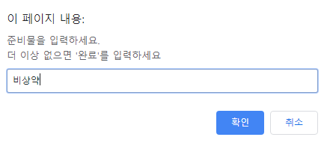 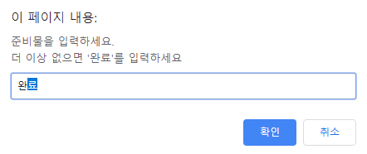 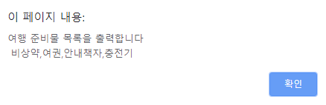

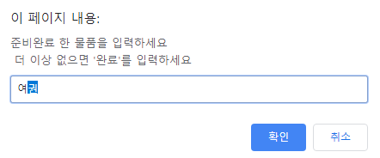 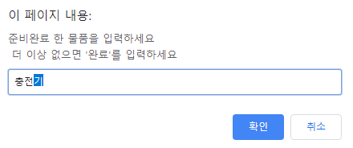 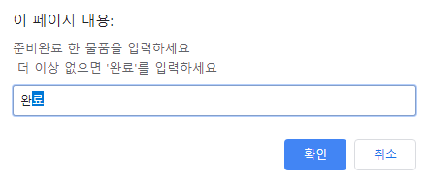 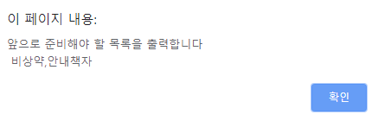

|  |
| --- |
| [소스]  <!DOCTYPE html>  <html lang="en">  <head>      <meta charset="UTF-8">      <meta http-equiv="X-UA-Compatible" content="IE=edge">      <meta name="viewport" content="width=device-width, initial-scale=1.0">      <title>Document</title>      <script>          let suppliesList = new Array();          let tripSupplies;          let index;          // 조건 1, 조건 2          while(1){              tripSupplies = prompt(`준비물을 입력하세요.\n더 이상 없으면 '완료'를 입력하세요.`);              if(tripSupplies === '완료'){                  alert(`여행 준비물 목록을 출력합니다.\n${suppliesList.join()}`);                  break;              }              else                  suppliesList.push(tripSupplies);          }          // 조건 3, 조건 4          while(1){              tripSupplies = prompt(`준비완료 한 물품을 입력하세요.\n더 이상 없으면 '완료'를 입력하세요.`);              if(tripSupplies === '완료'){                  alert(`앞으로 준비해야 할 목록을 출력합니다.\n${suppliesList.join()}`);                  break;              }              else{                  index = suppliesList.indexOf(tripSupplies);                  suppliesList.splice(index, 1);              }          }      </script>  </head>  <body>  </body>  </html> |
| [실행결과] |

1. 입력창으로 입력된 문자열을 ‘/’을 기준으로 분리하여 알림창으로 출력하는 프로그램을 완성하세요

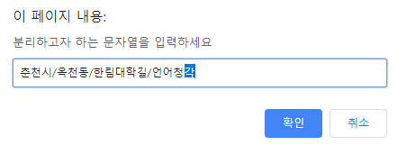 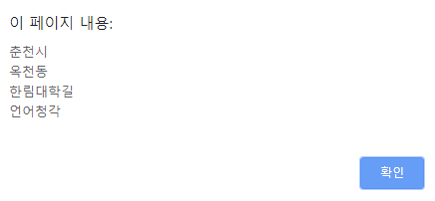

|  |
| --- |
| [소스]  <!DOCTYPE html>  <html lang="en">  <head>      <meta charset="UTF-8">      <meta http-equiv="X-UA-Compatible" content="IE=edge">      <meta name="viewport" content="width=device-width, initial-scale=1.0">      <title>Document</title>      <script>          let str = prompt(`분리하고자 하는 문자열을 입력하세요.`);          let strArr = str.split('/');          alert(strArr.join('\n'));      </script>  </head>  <body>  </body>  </html> |
| [실행결과] |